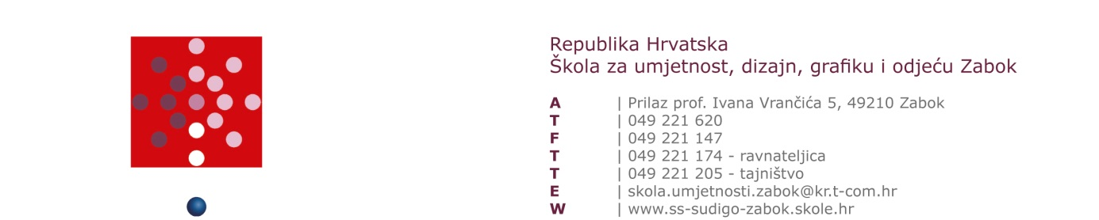
ZAHTJEV ZA PONOVNU UPORABU INFORMACIJA

Podnositelj zahtjeva:

IME I PREZIME, TVRTKA, ODNOSNO NAZIV
ADRESA I MJESTO STANOVANJA, ODNOSNO SJEDIŠTE
TELEFON, E-MAIL

PREDMET: Zahtjev za ponovnu uporabu informacija

Informacija koja se želi ponovno upotrijebiti:

Način na koji želim pristupiti informacijama:
(zaokružiti)
- neposredno pružanje informacija,
- uvid u dokumente i izrada preslika dokumenata koji sadrže traženu informaciju,
- dostava preslika dokumenata koji sadrži traženu informaciju putem pošte,
- na drugi način (koji)__________________________________

Svrha u koju se želi ponovno upotrijebiti informacije (označiti)
- komercijalna
- nekomercijalna

______________________
POTPIS PODNOSITELJA

U ________________________________, __________ 20___. godine.
MJESTO DATUM

Napomena: Škola za umjetnost, dizajn, grafiku i odjeću Zabok ima pravo na naknadu stvarnih materijalnih troškova od podnositelja zahtjeva u svezi s pružanjem i dostavom tražene informacije. Odgovor na zahtjev za pravo na pristup informacijama proslijedit će se u zakonskom roku od 15 dana od dana podnošenja urednog zahtjeva.

